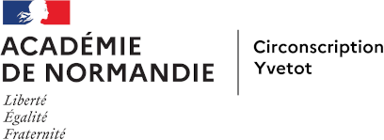 | “Je fais, je partage”  est un outil interne à la circonscription d’Yvetot pour :  - Mettre en valeur des pratiques inspirantes  - Partager ses propres expériences.
Fiche proposée par : ………………………………………………………………………………………………………………..
Niveau – Ecole : ………………………………………………………………………………………………………………………….
Contact : ……………………………………………………………………………………………………………………………………..
Je fais : Illustration à partir d’une photo, dessin, croquis, capture d’écran …
Je partage :
Description de l’action

Partenariat :

Analyse et projection pour la suite :

Conseils :

Pour aller plus loin :

